За 09.04
Лабораторная работа №6
Разбиение сети 10.0.5.128/27 на 2 подсети:
1)
адрес сети: 10.0.5.128
широковещательный адрес: 10.0.5.143
пул адресов: 10.0.5.129 - 10.0.5.142
маска: /28
2)
адрес сети: 10.0.5.144
широковещательный адрес: 10.0.5.159
пул адресов: 10.0.5.145 - 10.0.5.158
маска: /28

Часть 2: arp запрос от ПК1 к ПК2
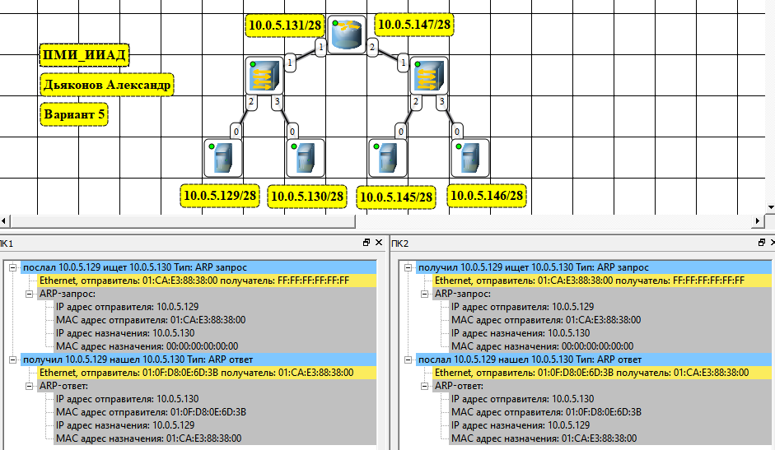
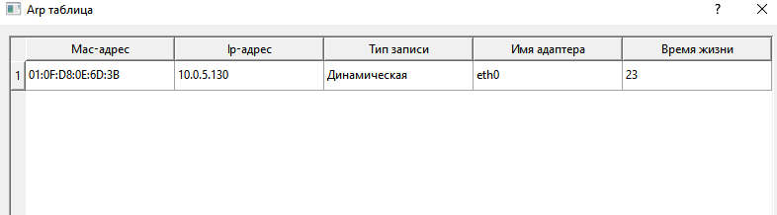
Сначала ПК1 отправляет широковещательный ARP-запрос, в котором указывает свой MAC и IP, а также IP интересующего устройства (ПК2). Все устройства в сети видят этот запрос, но отвечает только ПК2, отправляя свой MAC-адрес.
Часть 3: ARP-спуфинг
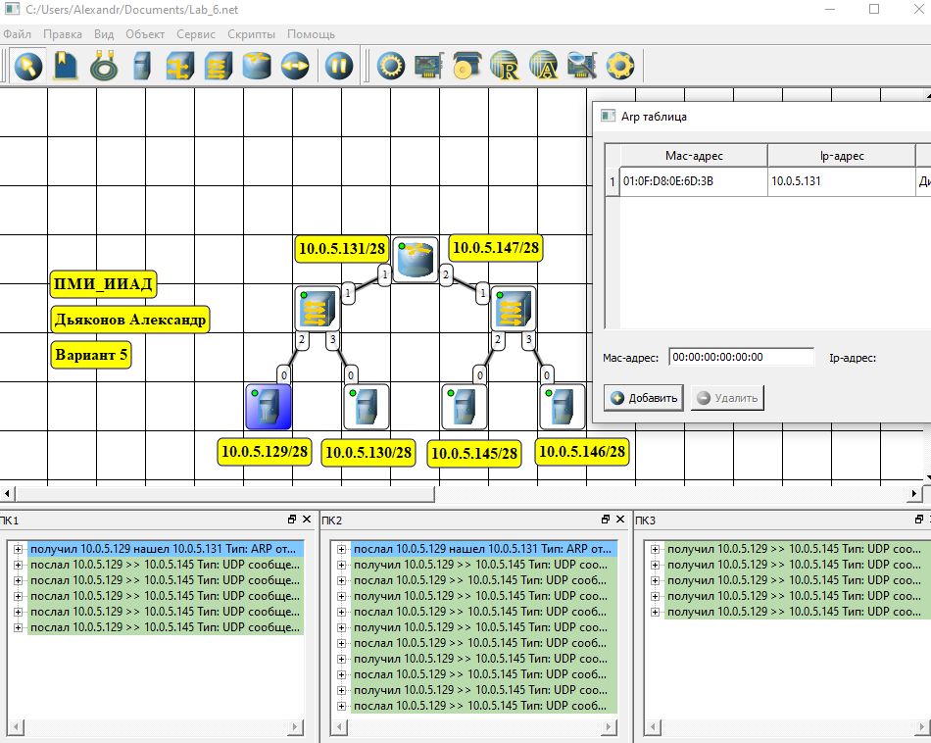
Если сформировать и отправить поддельный ARP-ответ, можно "привязать" чужой IP-адрес к своему MAC-адресу. После этого весь трафик, предназначенный для этого IP, будет приходить к атакующему устройству. Однако, поскольку реальный IP-адрес получателя не меняется, атакующее устройство может перенаправить принятые пакеты истинному получателю, оставаясь невидимым

